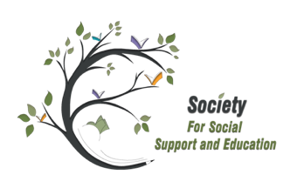
Dr. Chris Lange | Wielandstr. 30 | 12159 Berlin |
m: 0152 0794 3935 | chrislange@pm.me

Berlin, 09.10.2021

Zur aktuellen Situation im Libanon und zu den Nachmittagsschulen in der Bekaa
Die Situation im Libanon hat sich in den letzten Monaten weiter rasant verschlechtert. Inzwischen ist Brot, das absolute Grundnahrungsmittel, drei Mal so teuer wie früher und zeitenweise nicht erhältlich. Auch die Preise von anderen Lebensmitteln haben sich vervielfacht. An Tankstellen bilden sich oft lange Schlangen, es kam schon zu Auseinandersetzungen bis hin zu Schießereien. Strom wird rationiert. Auch die Versorgung mit Leitungswasser (das man nicht trinken soll) ist gefährdet, weil Diesel für die Pumpen fehlt. Trinkwasser in Flaschen ist in vielen Supermärkten immer wieder ausverkauft. Apotheken und Krankenhäuser gehen die Medikamente aus. Krankenhäuser arbeiten am Limit, auch, weil viele Ärztinnen und Ärzte sowie Pflegekräfte das Land verlassen haben.
Nach 13 Monaten besteht nun endlich seit dem 10. September eine neue Regierung, allerdings nach dem alten Muster der Verteilung der 24 Ministerien (in einem Land mit ca. 5 Millionen Einwohnern) nach Zugehörigkeit zu den verschiedenen Religionsgemeinschaften. Ob sie eine Veränderung zum Besseren bringen wird, bleibt abzuwarten.
Wie alle Schulen im Libanon konnten auch die Nachmittagsschulen der Society of Social Support and Education (SSSE) Mitte Mai ihre Tore wieder öffnen – zur Freude der Kinder und der LehrerInnen! Das Schuljahr wurde bis Ende August verlängert, um den Lernstoff aufzuholen. An drei Tagen kam abwechselnd jeweils die Hälfte der SchülerInnen zur Schule, die andere Hälfte bekam Aufgaben für zuhause. So konnten die Coronaregeln eingehalten werden. Das funktionierte gut, aber trotzdem ist es natürlich nicht dasselbe wie „richtiger” Unterricht.
Trotz vieler Widrigkeiten gelingt es der Society for Social Support and Education immer wieder, Lebensmittelpakete an die Familien der Schulkinder und LehrerInnen zu verteilen, inzwischen auch an besonders bedürftige libanesische Familien – nicht zuletzt, um Ressentiments entgegenzuwirken.
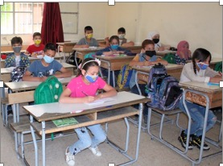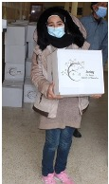
Klassenzimmer Ende Mai 2021 Schülerin mit Lebensmittelpaket
Am 7. Oktober begann das neue Schuljahr. Leider ist die Finanzierung für eine der drei Nachmittagsschulen, der in Bar Elias mit über 500 Kindern, noch nicht gesichert, aber sie wird trotzdem ihre Tore öffnen. Die beiden anderen Schulen, in Kamed el Loz und Ghazza, sind weitgehend gesichert. Das Finanzierungsproblem liegt v.a. daran, dass inländische Spenderinnen und Spender ganz weggebrochen sind. Entweder sind sie selbst völlig verarmt – eine Mittelklasse existiert praktisch nicht mehr – oder ihr Ver-mögen ist seit Herbst 2019 eingefroren und sie können nur einige hundert Dollar im Monat abheben. Ausschließlich auf „fresh money”, d.h. Geld, das ab Januar 2020 auf ihr Konto eingegangen ist, haben KontoinhaberInnen unbeschränkt Zugang. Diese Regelung sollte eigentlich eine Übergangsregelung für ein halbes Jahr sein, gilt jedoch bis heute.
Die Lage wird immer schwieriger – für die Geflüchteten aus Syrien (über 90% leben laut UN-Angaben in extremer Armut), für die Palästinenser in den 11 Flüchtlingslagern im Land (seit 1948), aber auch für einen großen Teil der libanesischen Bevölkerung (inzwischen leben über 70% an und unter der Armutsgrenze). Aber die Society for Social Support and Education arbeitet unermüdlich weiter, um möglichst vielen Flüchtlingskindern ihre einzige Chance auf eine Schulbildung zu ermöglichen und die Geflüchteten nach Kräften zu unterstützen.
Die nächsten Monate werden zeigen, ob die neue Regierung nun endlich dringend notwendige Reformen in Angriff nimmt, auch, um die zugesagten finanziellen Zuwendungen von IWF und vielen Geberstaaten zu erhalten, die jedoch an grundlegende Reformen geknüpft sind.
Chris Lange

